Федеральное государственное бюджетное образовательное учреждение высшего профессионального образования
«Московский Государственный Технический Университет имени Н.Э. Баумана»
Национальный исследовательский университет техники и технологий (МГТУ им. Н.Э.Баумана)

Факультет «Радиоэлектроника и лазерная техника» (РЛ) Кафедра «Радиоэлектронные системы и устройства» (РЛ-1)

ОТЧЕТ
По лабораторной работе №6 по курсу «Электроника»
«Схемотехническое моделирование Усилительные устройства»

Вариант № 6

Выполнил: студент группы РК6-44Б,
Забродин И.Н.
Преподаватель: ассистент кафедры РК9, Шеин А.П.

Москва, 2024

ЭКСПЕРИМЕНТ 1.

ПО ПОЛУЧЕННЫМ РАНЕЕ ДАННЫМ О ВАХ БИПОЛЯРНОГО ТРАНЗИСТОРА СФОРМИРОВАТЬ МОДЕЛЬ В ФОРМАТЕ PSPICE БИПОЛЯРНОГО ТРАНЗИСТОРА И ВВЕСТИ МОДЕЛЬ В ПОЛЬЗОВАТЕЛЬСКУЮ БАЗУ ДАННЫХ ПРОГРАММЫ MULTISIM

Цель работы:

Приобретение навыков по исследованию усилительных каскадов на биполярных транзисторах и внесения модели отечественного транзистора в базу данных Multisim.

Задание и отчет:

Вариант транзистора: № 56.
Данные:
.MODEL kt351a NPN (BF=91.56 BR=1.215 CJC=15.05p CJE=24.48p FC=.5 IKF=.2116
+ IKR=.25 IS=4.94f ISC=1.45p ISE=1.44p ITF=.28 MJC=.33 MJE=.33 NE=1.77 RB=75
+ RC=.44 TF=217.4p TR=223.6n VAF=110 VAR=25 VJC=.69 VJE=.65 VTF=35 XTB=1.5
+ XTF=2)

- Внести модель биполярного транзистора, использовавшегося в предыдущей лабораторной работе в пользовательскую базу данных программы Multisim.

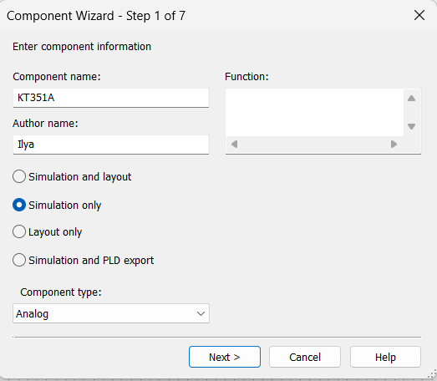

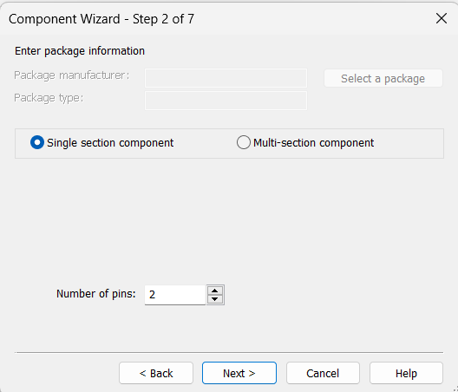
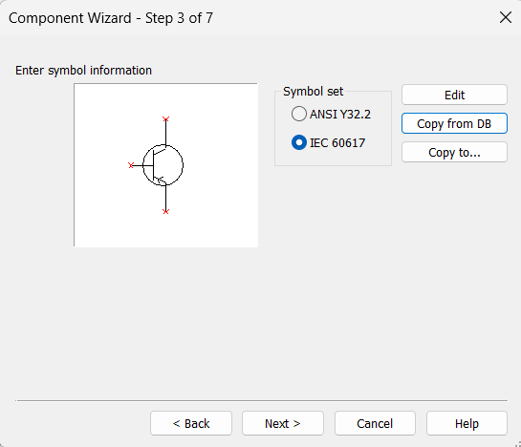

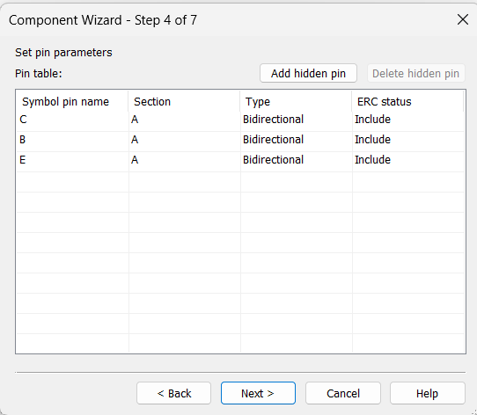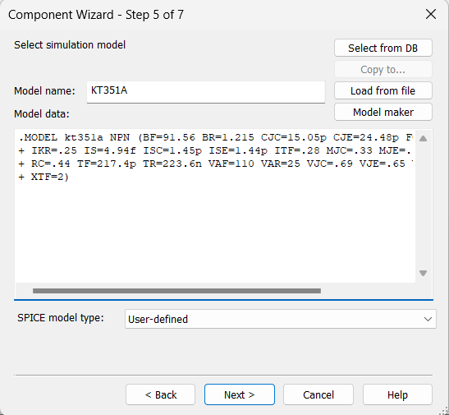
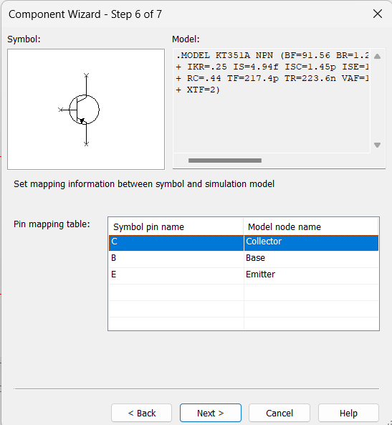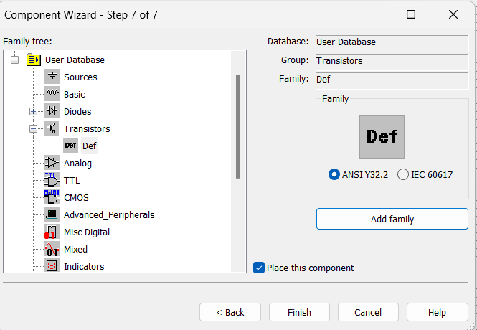

ЭКСПЕРИМЕНТ 2.
ИССЛЕДОВАНИЕ СХЕМОТЕХНИЧЕСКОГО РЕШЕНИЯ ДЛЯ УСИЛИТЕЛЯ НА БИПОЛЯРНОМ ТРАНЗИСТОРЕ С ИСПОЛЬЗОВАНИЕМ МАСТЕРА РАСЧЕТА MULTISIM

Цель работы:
Приобрести навыки по созданию схемных решений внутри Multisim с использованием алгоритма расчёта, заложенного в программе и анализа полученного решения

Варианты заданий для четных вариантов (6 вариант):

- входное напряжение 5 мВ;
- диапазон рабочих частот 1- 50 кГц;
- сопротивление нагрузки – 2 кОм;
- внутреннее сопротивление источника сигнала 75 Ом;
- напряжение источника питания 10 В;
- входные напряжения при анализе нелинейных искажений 5 мВ, 50 мВ, 500 мВ, 5 В

Задание и отчет:

ШАГ 1: РАСЧЕТ СХЕМЫ ТРАНЗИСТОРНОГО УСИЛИТЕЛЯ С ОБЩИМ ЭМИТТЕРОМ В МАСТЕРЕ

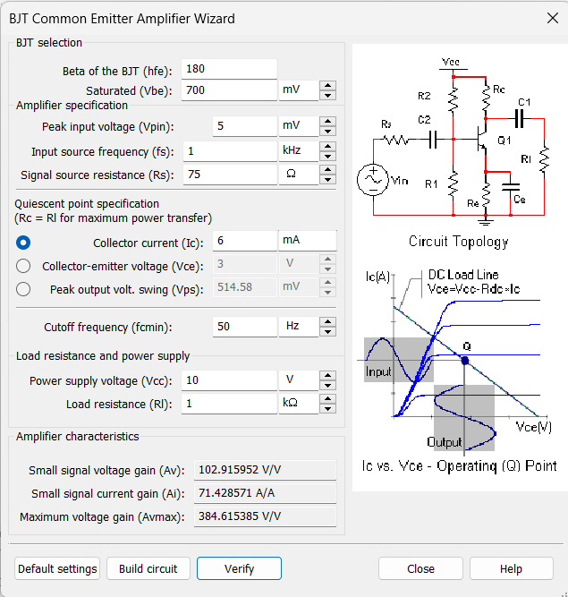

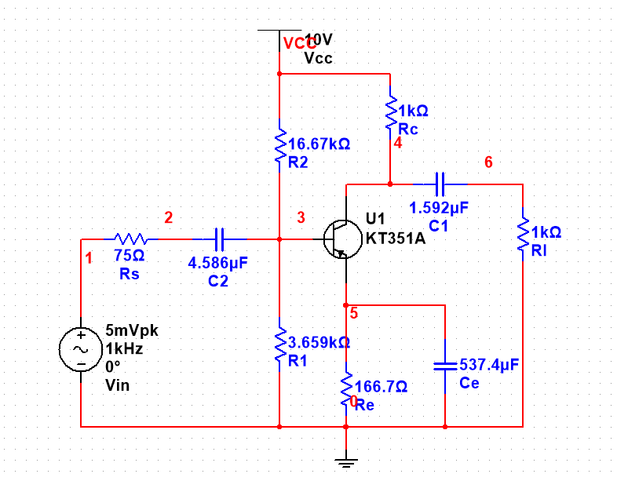
Файл: RK6-44B_Zabrodin_LR6_sheme2_1.ms14
ШАГ 2: ПОЛУЧИТЬ КАРТУ НАПРЯЖЕНИЙ ПО ПОСТОЯННОМУ ТОКУ ДЛЯ ПОЛУЧЕННОГО РЕШЕНИЯ
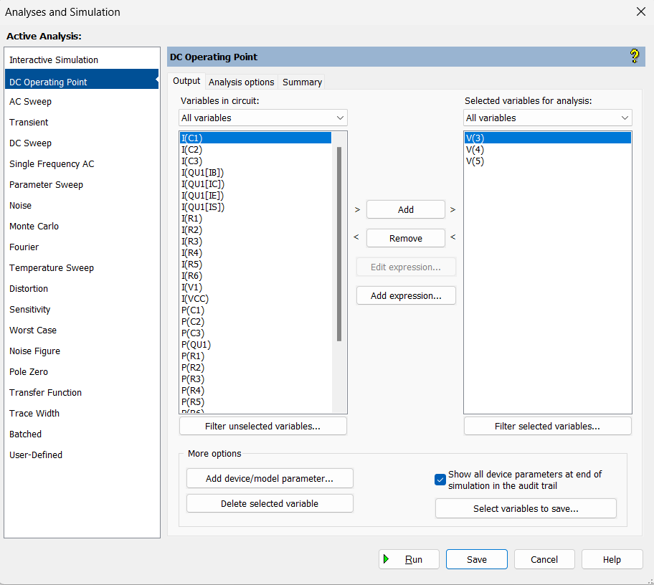

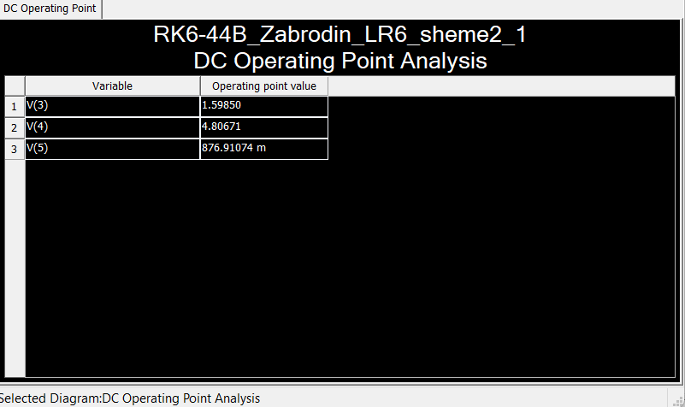
ШАГ 3: ЗАДАТЬ ВЕЛИЧИНЫ СОПРОТИВЛЕНИЯ РЕЗИСТОРОВ И ЕМКОСТИ КОНДЕНСАТОРОВ В СООТВЕТСТВИИ С СЕТКОЙ Е24
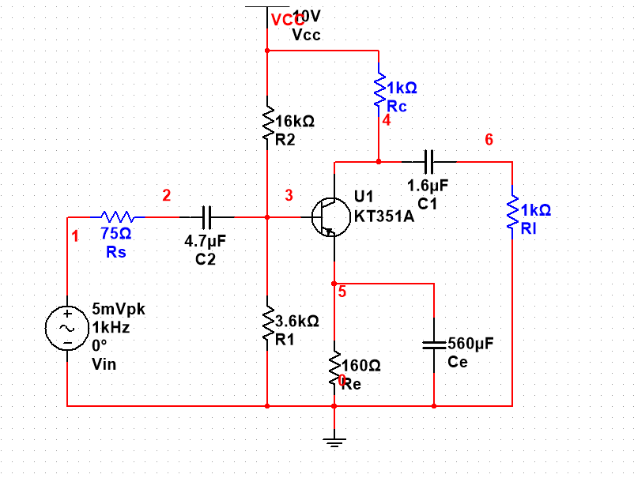
Файл: RK6-44B_Zabrodin_LR6_sheme2_2.ms14

ШАГ 4: ПОЛУЧИТЬ КАРТУ НАПРЯЖЕНИЙ ПО ПОСТОЯННОМУ ТОКУ ПОСЛЕ ЗАМЕНЫ ПАРАМЕТРОВ КОМПОНЕНТ В СООТВЕТСТВИИ С СЕТКОЙ
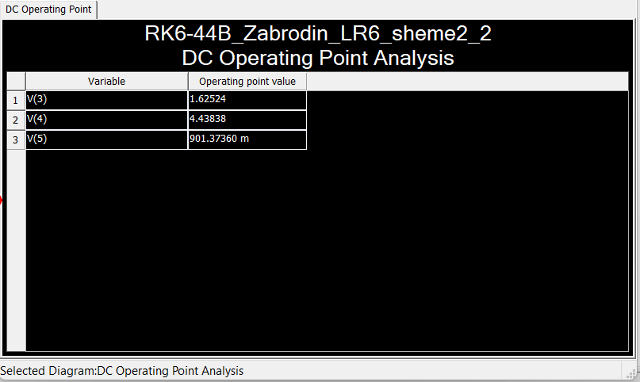
ШАГ 5: НАСТРОИТЬ ПАРАМЕТРЫ СХЕМЫ В СООТВЕТСТВИИ РАНЕЕ РАССЧИТАННЫХ РЕЖИМОВ, ДЛЯ ЭТОГО МОЖНО ЗАМЕНИТЬ ОДИН ИЗ РЕЗИСТОРОВ ДЕЛИТЕЛЯ В СХЕМЕ УСИЛИТЕЛЯ ПОТЕНЦИОМЕТРОМ, ПОСЛЕ НАСТРОЙКИ СФОРМИРОВАТЬ КАРТУ НАПРЯЖЕНИЙ ПО ПОСТОЯННОМУ ТОКУ. В ПРОЦЕССЕ НАСТРОЙКИ МОЖНО ИСПОЛЬЗОВАТЬ РЕЖИМ «ПРОБНИКА» ДЛЯ РЕГИСТРАЦИИ НАПРЯЖЕНИЯ И ТОКА В СХЕМЕ
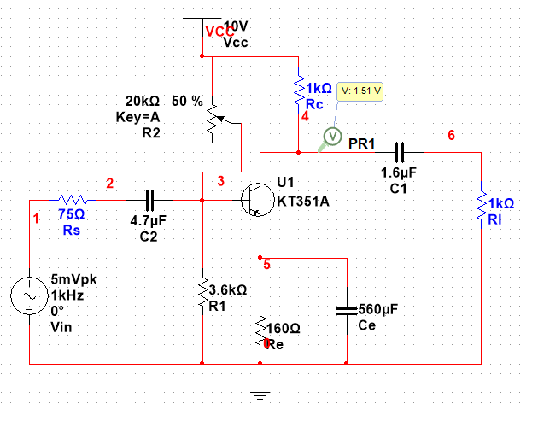
Файл: RK6-44B_Zabrodin_LR6_sheme2_3.ms14

ШАГ 6: ПОСТРОИТЬ АМПЛИТУДНУЮ ХАРАКТЕРИСТИКУ УСИЛИТЕЛЯ
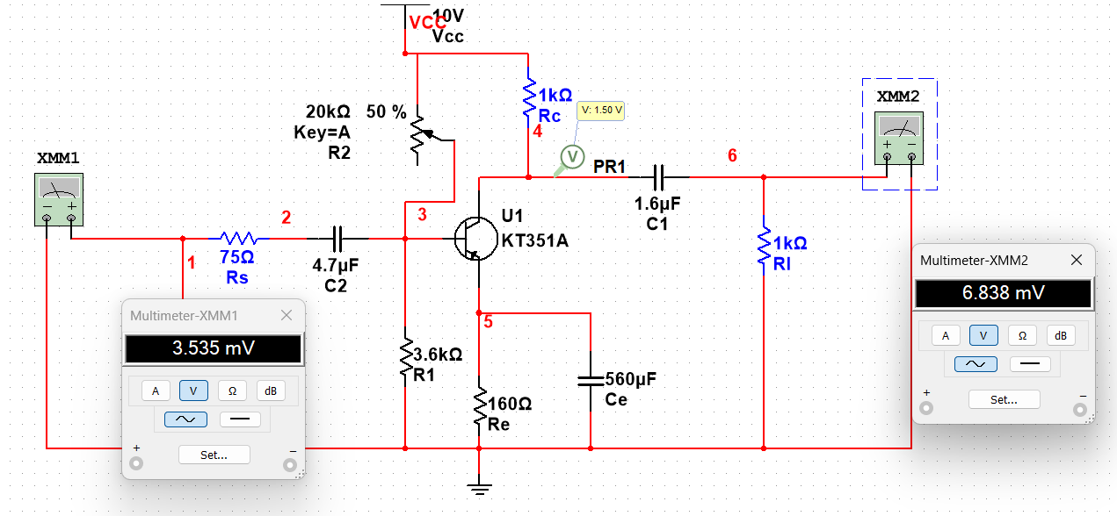

Файл: RK6-44B_Zabrodin_LR6_sheme2_4.ms14

ШАГ 7: ПОСТРОИТЬ АМПЛИТУДНО-ЧАСТОТНУЮ ХАРАКТЕРИСТИКУ УСИЛИТЕЛЯ
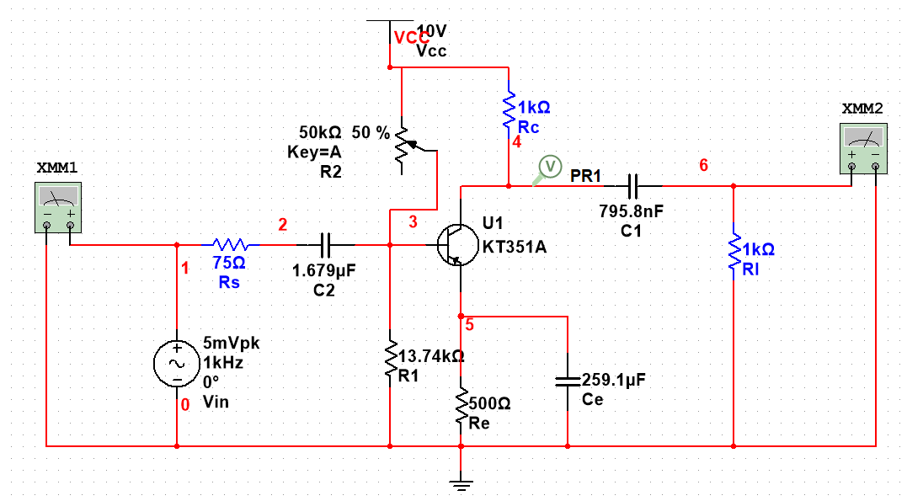

Файл: RK6-44B_Zabrodin_LR6_sheme2_5.ms14

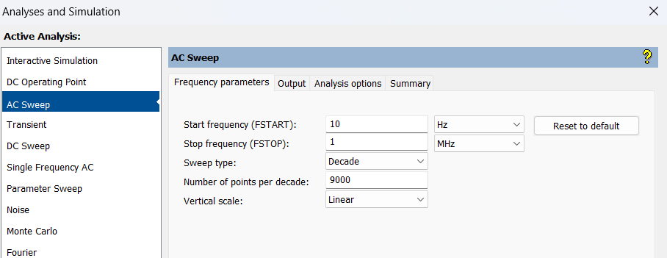

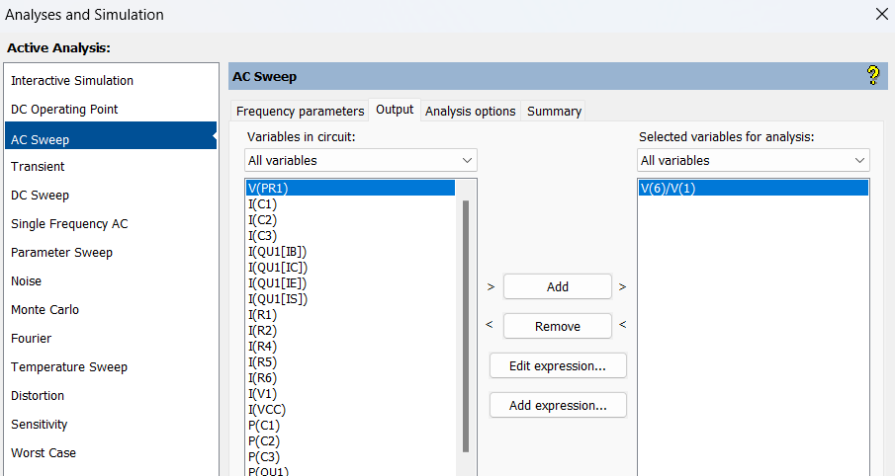

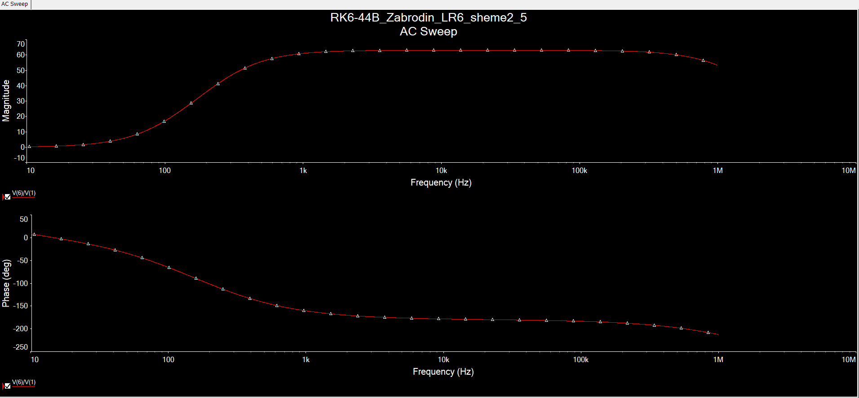

ШАГ 8: ИССЛЕДОВАТЬ ВЛИЯНИЕ ТЕМПЕРАТУРЫ НА ПОЛОЖЕНИЕ РАБОЧЕЙ ТОЧКИ В УСИЛИТЕЛЕ (ТЕМПЕРАТУРУ ИЗМЕНЯТЬ ОТ -30˚С ДО +30˚С)
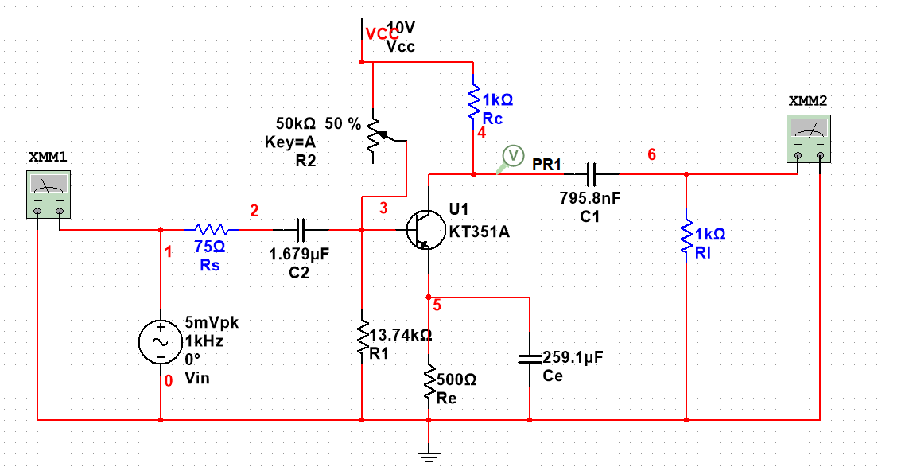
Файл: RK6-44B_Zabrodin_LR6_sheme2_6.ms14

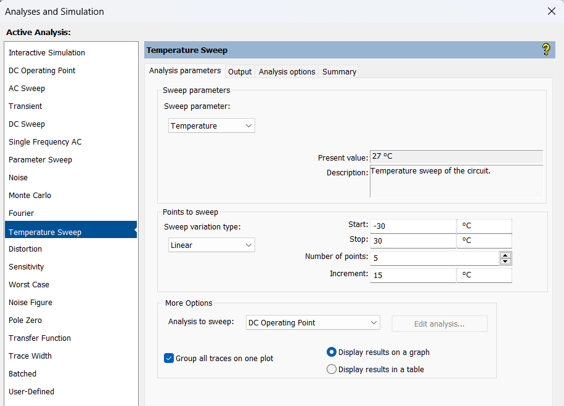
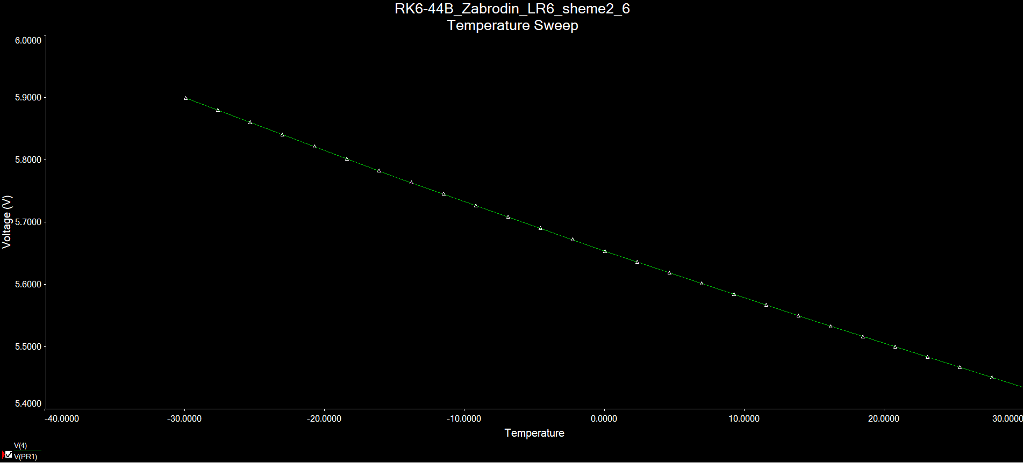
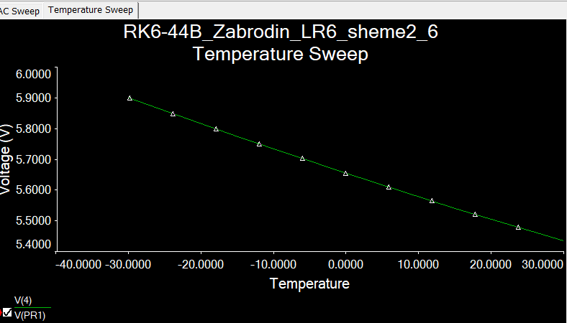

ШАГ 9: ПРОВЕСТИ АНАЛИЗ НЕЛИНЕЙНЫХ ИСКАЖЕНИЙ УСИЛИТЕЛЯ С ИСПОЛЬЗОВАНИЕМ ПРИБОРА DISTORTION ANALYZER ДЛЯ РАЗНЫХ АМПЛИТУД ВХОДНОГО СИГНАЛА, ЗАДАННЫХ ВАРИАНТОМ ЗАДАНИЯ

Файл: RK6-44B_Zabrodin_LR6_sheme2_7.ms14

- 5 mV
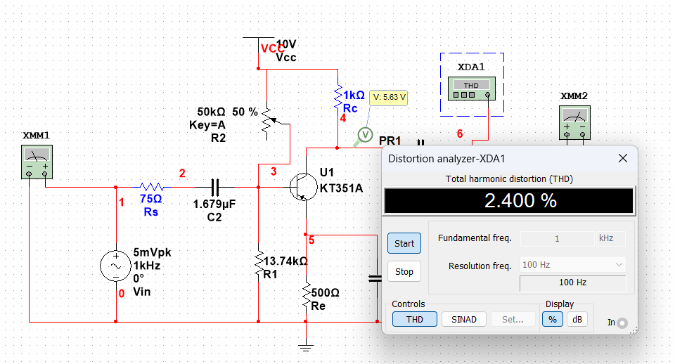
- 50 mV
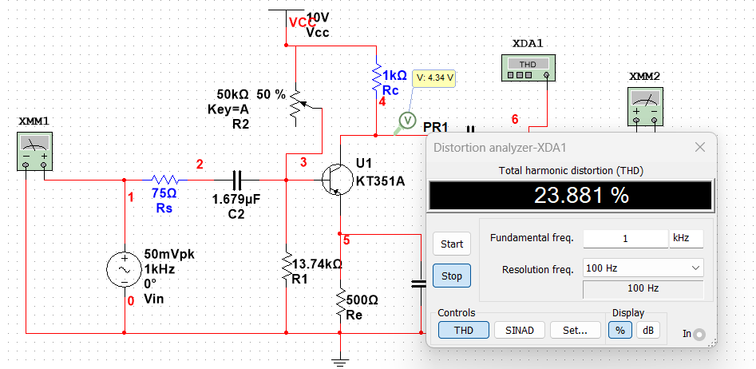
- 500 mV
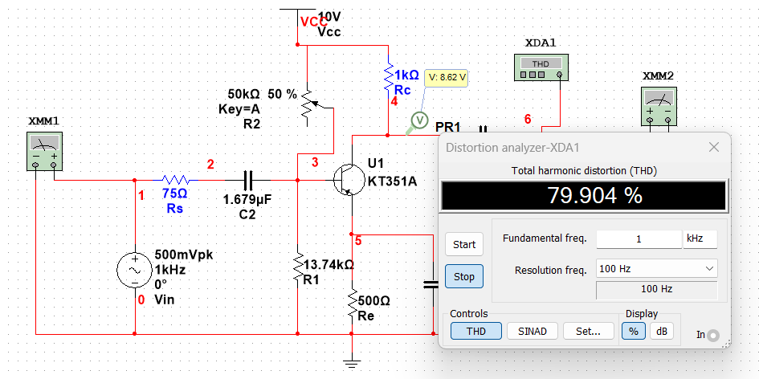
- 5 V
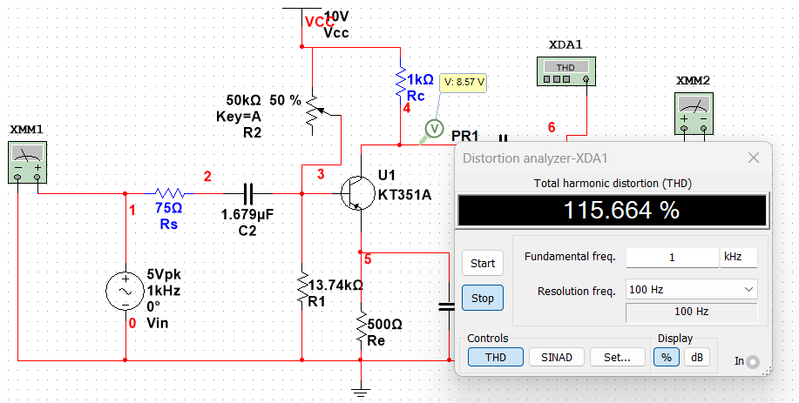

ШАГ 10: ПРОВЕСТИ СПЕКТРАЛЬНЫЙ АНАЛИЗ СИГНАЛА НА ВЫХОДЕ УСИЛИТЕЛЯ С ИСПОЛЬЗОВАНИЕМ ПРИБОРА SPECTRUM ANALYZER- ДЛЯ РАЗНЫХ АМПЛИТУД ВХОДНОГО СИГНАЛА, ЗАДАННЫХ ВАРИАНТОМ ЗАДАНИЯ

Файл: RK6-44B_Zabrodin_LR6_sheme2_8.ms14

- 5 mV
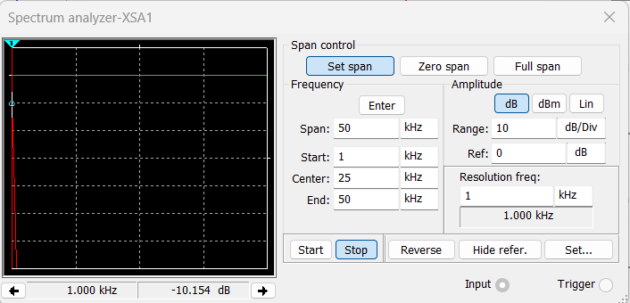
- 50 mV
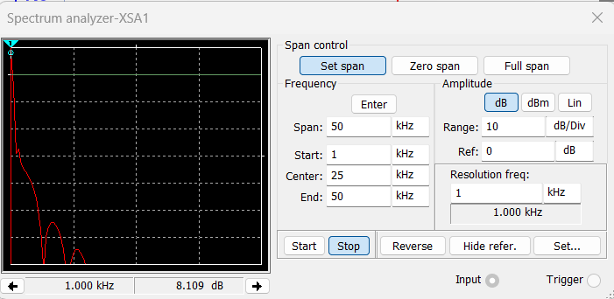
- 500 mV
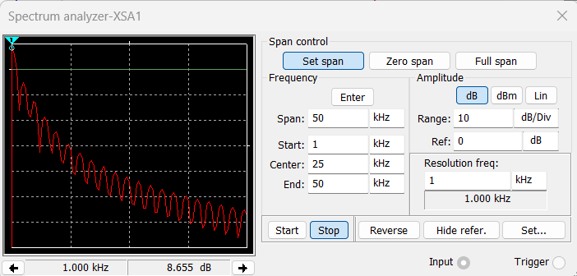
- 5 V
